五行-金木水火土彩繪燈座 插畫家及創作理念介紹：

臺北的理想生活 / 五行-金
插畫家 :Feelin/鄭斐齡
<創作理念>
五行中的金，代表色為黑，黑是最為寧靜的顏色，寧靜可以吸收所有的聲音，就像黑色可以涵蓋所有的顏色，有著無限的可能。對應到臺北的理想生活主題，臺北對許多人來說，是一座充滿無限可能的城市，各地的人懷抱著希望與理想來到這裡，追尋夢想與自我實現，吸取城市中的養分，也反饋其中，讓這座城市生生不息。在臺北的理想生活即是像在黑夜中的星辰一樣，可以寧靜，也熠熠閃耀，充滿希望和各種可能性。
元素中的星星象徵希望與夢想，行李代表從各地來此的旅人，階梯則代表著追尋。
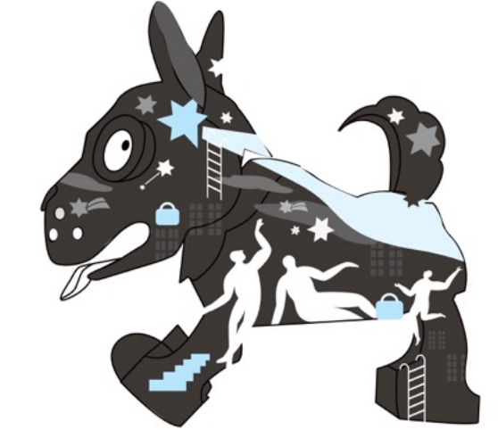

臺北的理想生活 / 五行-木
插畫家 : aboo yang/楊阿步
<創作理念>
理想的臺北生活，以五行的木為出發，我希望臺北能被綠意包圍，有新鮮的空氣與成長的心，就如同植物般強韌的生長。期待環境讓我能夠自在自處，放心安心，專心地做自己想做的事。

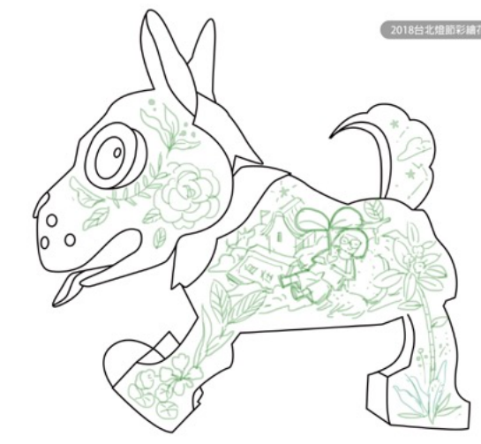

臺北的理想生活 / 五行-水
插畫家 :Mr.畫惹畫
<創作理念>
水的歸依是大海，經由匯集形成更強大的力量。從外地來到臺北打拼，渴望與自己有著相同想法的同伴一起奮鬥，彼此扶持，渴望在臺北找到歸屬。每個人內心都渴望團圓，與家人團圓、與土地團圓、與回憶團圓。
以五行的水出發，我理想的生活是能夠與重要的人們在人生的路上團圓彼此珍惜，與彼此的興趣團圓一起奮鬥。臺北如同人之水流的匯聚，你我之間如同水滴的圓滿。
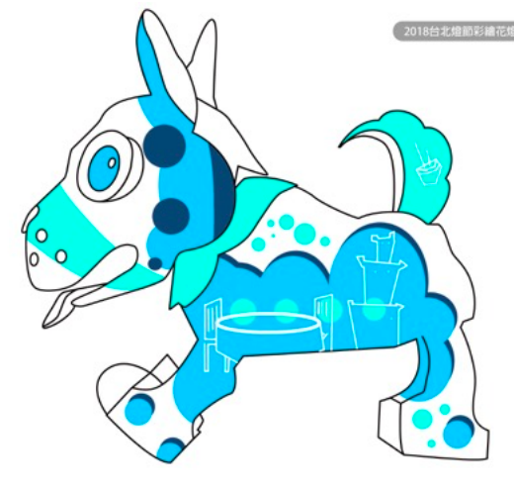

臺北的理想生活 / 五行-火
插畫家 : 張嘉路
<創作理念>
熱情的火焰，就像臺北的生命力一樣，它可以是安撫人心的溫暖文火，也可以是豪邁招待外賓的熱情大火。火焰般的紅色不僅象徵臺北市民對於世界各地旅行者的好客熱情，更代表著我們不怕艱難與勇氣十足的臺灣個性。臺北特殊地形中存在著火山體，火山給予我們豐沛的地熱溫泉資源，臺北市民也抱持著敬畏與感恩的心一同相互居住著。
我的理想生活概念出於與萬物共存的熱情與愛，臺北居民與自然和火山，所創造出一種新的生活平衡。臺北居民與不同國際的觀光客，所交織成的溫暖脈動。
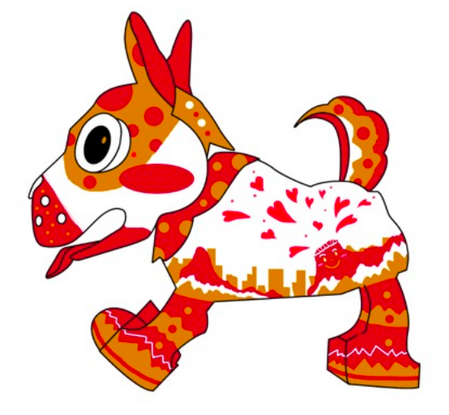

臺北的理想生活 / 五行-土
插畫家 : Barry Lin /林家維
<創作理念>
我們偶而也像隻流浪動物，從別的城市流浪到臺北來打拼，為了生活，為了夢想，心有點居無定所的漂泊擺盪。
流浪貓狗也跟我們一樣是城市居民，希望臺北能成為讓貓狗一起生活的幸福城市; 當動物不再流浪，不再有買賣棄養，當這個城市所有居民生活品質提升，我們的心也才能夠真的不再流浪，把這城市當作自己的家。
期待這些毛孩子們能作為你最貼心的陪伴，期待我們再也不覺得孤單，
找到屬於自己的歸屬感。

創作初衷是希望大家能永保童心、用小孩的眼光探索這個奇妙的世界！
Barry想用插畫陪伴大人及孩童，發現及探索愛的溫暖與相處之道。



